附件2
2018学年暨南大学学生缴费方式及
缴费时间安排
2018学年暨南大学学生缴交学费、住宿费及代收医保费可选择以下任一缴费方式：
（一）暨南大学缴费平台
报到地点为校本部、番禺校区、珠海校区、华文学院的学生可登录暨南大学网上自助缴费平台https://fee.jnu.edu.cn/自行缴费，缴费前请务必仔细阅读首页上的《暨南大学网上自助缴费平台使用指南》，该平台支持支付宝、微信、工行网银等缴费方式，无需支付手续费，即时划账，24小时开放。
（二）工商银行e缴费
报到地点为校本部、番禺校区、珠海校区的学生可选择工银e缴费，其中校本部及番禺校区学生可选择缴费项目“暨南大学学杂费（本部）”，珠海校区学生可选择缴费项目“暨大珠海校区学杂费”。
工银e缴费线上缴费支持工行卡和非工行卡。
1．二维码扫码线上缴费
（请打开微信扫一扫，根据所属校区扫二维码进入缴费页面）

（请输入学号完成缴费）

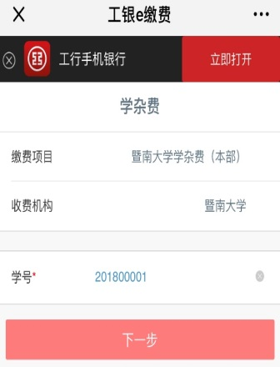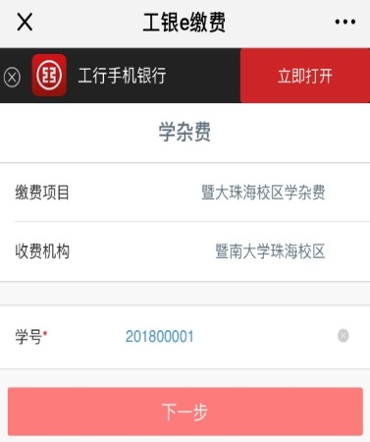
2．网站线上缴费
输入https://fee.icbc.com.cn，进入缴费大厅
切换城市为广州，搜索“暨南大学”
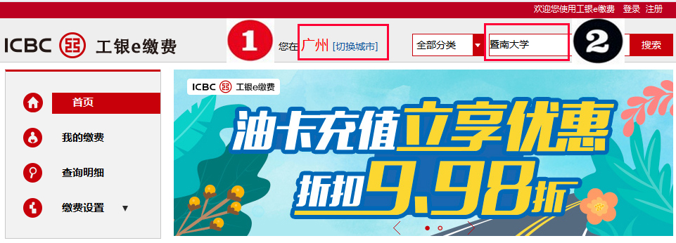
根据所属校区点击“立即缴费”，进入缴费页面
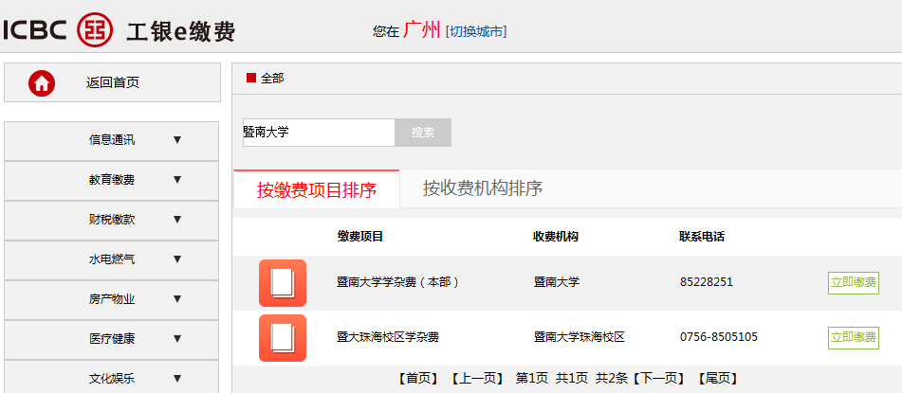

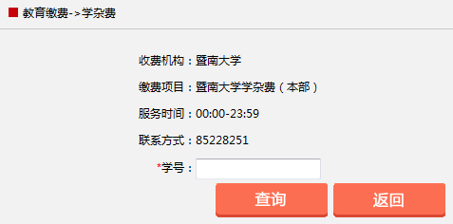（请输入学号完成缴费）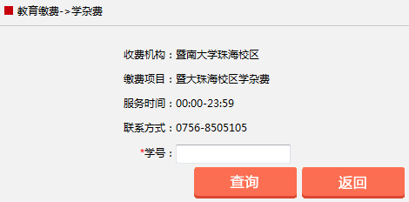

3．工行柜台缴费
报到地点为校本部、珠海校区的学生可前往全国任一中国工商银行营业网点缴费，持工行卡在网点内的“智能柜台”机或“万事通”机自助缴费，也可选择柜面缴费。具体操作如下：
(1)“智能柜台”机自助缴费：在“智能柜台”机上插入中国工商银行借记卡→选择“本地特色”→选择“代理缴费”→输入密码→选择“暨南大学代收学费”→选择“查询”→输入学号→缴费月份输入“000000”→选择“确定”→选择“打印回单”。存款回单请妥善保管以备查询。
(2)“万事通”机自助缴费：在“万事通”机上插入中国工商银行借记卡→输入密码→选择“分行特色”→选择“代理缴费”→选择“暨南大学代收学费”→选择“查询”→输入学号→缴费月份输入“000000”→选择“确认”→选择“打印回单”。存款回单请妥善保管以备查询。
(3)柜台缴费：柜台缴费的交易代码：9551，学生提供姓名、学号交柜台工作人员并告知缴纳暨南大学学费，以现金、工行借记卡或存折转账的方式缴费。缴费成功后，请妥善保管银行打印的缴费凭证以备查询。柜台缴费以银行网点的营业时间为准。
（三）银行卡统一代扣
学生若选择采用此缴费方式，请务必在规定时间内启用银行卡并办理个人存/汇款，为保证扣款成功，请多存50元。
学生应在8月26日前将应缴学宿费、医保费足额存入与我校代开的银行卡内，或者存入与在学校缴费平台登记的银行卡内，学校将于8月27日开始分批委托银行对学生的缴费账户扣款，扣款时间为开学前每周二、四。为确保扣款成功，请多存入人民币50元。因余额不足导致扣款失败的学生应尽快选择线上方式缴费。
温馨提示：如需查询扣款情况，可持银行卡在全国各中国工商银行网点或ATM机上查询余额或交易记录，亦可登录学校网上自助缴费平台（https://fee.jnu.edu.cn/）查询缴费情况。
为了快捷完成新生报到程序，请您在报到前务必采用以上方式完成缴费，校本部、番禺校区、珠海校区报到现场不安排收费。

